|  |  |
| --- | --- |
| 项目名称： | 项目编号： |
| 版本： | 密级：内部资料 |

makefirends项目需求规格说明书

|  |  |  |  |
| --- | --- | --- | --- |
| **作者：** | 金思锦 | **日期：** | 2019-04-10 |
| **评审：** |  | **日期：** | yyyy-mm-dd |
| **批准：** |  | **日期：** | yyyy-mm-dd |

修订记录

| 日期 | 修订版本号 | 修改章节 | 修改描述 | 修订者 |
| --- | --- | --- | --- | --- |
|  |  |  |  |  |
|  |  |  |  |  |
|  |  |  |  |  |
|  |  |  |  |  |
|  |  |  |  |  |
|  |  |  |  |  |
|  |  |  |  |  |
|  |  |  |  |  |
|  |  |  |  |  |

目录

makefirends项目需求规格说明书 1

修订记录 2

一、 概述 4

二、 社区模块 4

三、 论坛模块 5

四、 学习课程模块 5

五、 活动模块 5

六、 界面原型 5

# 概述

1. **目的**

本设计说明书简单阐明makefirends项目的基本设计思想，基本功能模块划分以及模块间的接口，以便于各模块开发人员能更好地了解该系统的基本情况以及各模块详细功能

1. **范围**

一个在校内为师生提供交流的平台，用户可以在这平台上学习怎么和陌生人聊天，快速交友，早日找到另一半，页可以在论坛上和其他人交流认识

1. **用户与角色**

用户都为师生在平台上寻找志同道合的朋友，可以使用平台的论坛来寻找想要交流的对象，也可以通过发布自己在网站上的课程来学习来吸引其他人来了解自己或主动去找陌生人聊天

1. **功能概述**

后台，注册登录模块，社区模块，论坛模块，学习课程模块，活动模块

1. **优先级**

后台>注册登录模块>社区模块>论坛模块>学习模块>活动模块

# 社区模块

1. **社区的子功能推荐热点**
2. **社区的子功能发布查看帖子**

# 论坛模块

1. **论坛的子功能发布文章**
2. **论坛的子功能查看文章**

# 学习课程模块

1. **学习课程的子功能查看课程**

**2. 学习课程的子功能购买课程**

# 活动模块

1. **活动模块的子功能查看活动**
2. **活动模块的子功能参加活动**

# 界面原型

1. **功能模块1**
   1. **子功能1界面原型**

注册页面

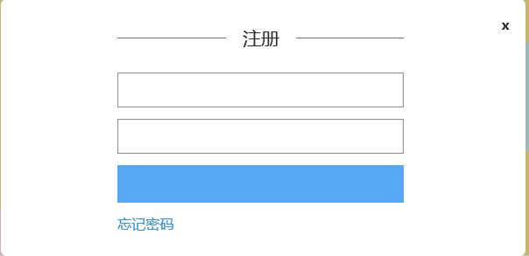

登陆页面

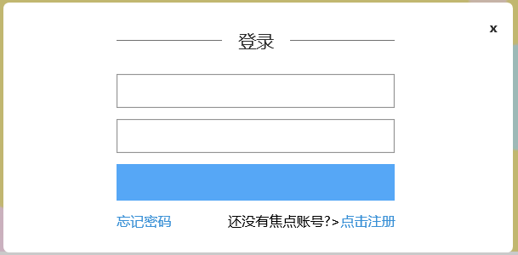

学习课程页面



社区页面

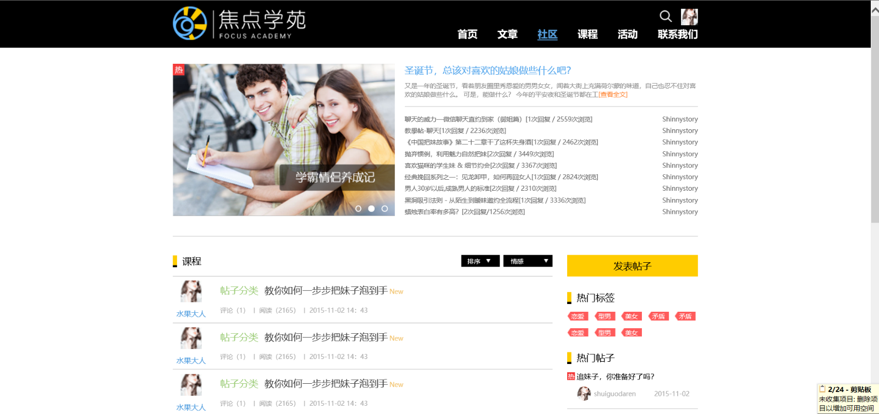

论坛页面

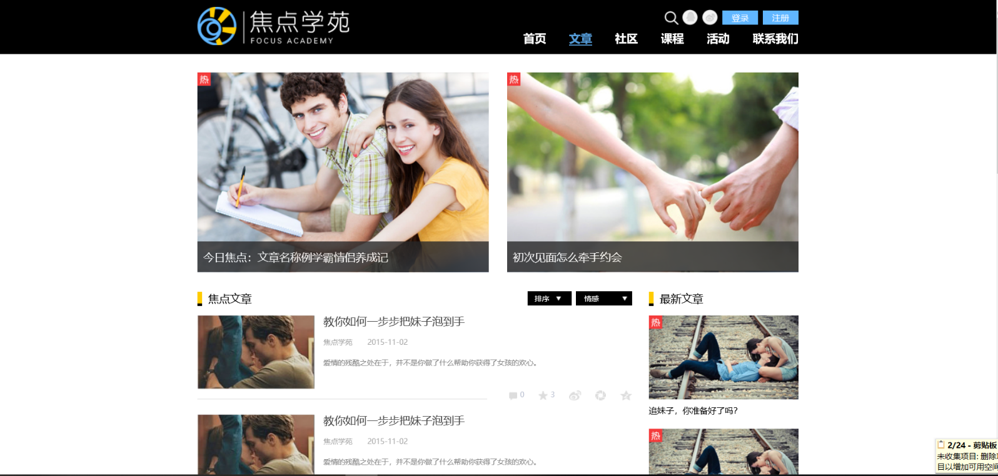

首页

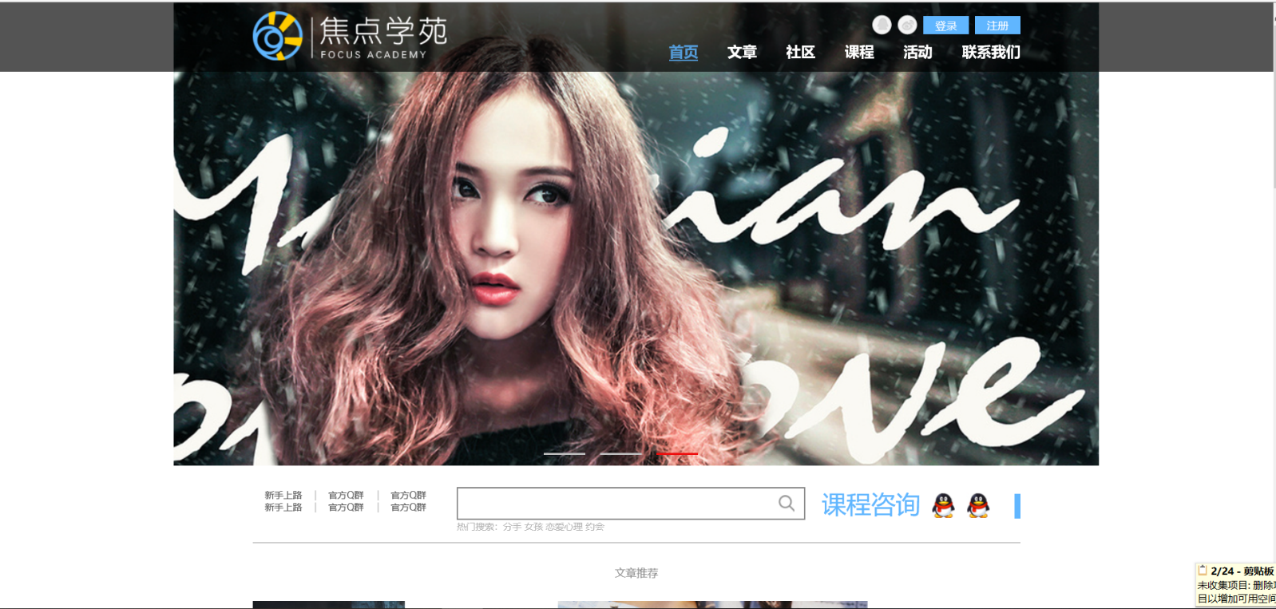

活动页面

